Муниципальное бюджетное дошкольное образовательное учреждение
«Детский сад №1 «Теремок» р.п. Базарный Карабулак Саратовской области»

Спартакиада
«Чемпионы среди нас»
для детей подготовительной к школе группы.

Автор работы:
инструктор по физической культуре
Галактионова Галина Николаевна

2021г

Возрастная группа: подготовительная группа (6 - 7 лет)
Направление образования и развития (образовательная область): физическое развитие (физическая культура)
Цель: продолжать формировать у детей представления о комплексе ГТО и физических качествах.
Образовательные:
- расширять и закреплять знания детей о комплексе ГТО и тестовых испытаниях I ступени;
- совершенствовать двигательные умения и навыки детей;
Развивающие:
- развивать физические качества;
Воспитательные:
- прививать любовь к физкультуре и спорту
- воспитывать целеустремлённость, выдержку, уверенность.

Виды деятельности: двигательная, игровая, музыкальная.
Формы организации: фронтальная, по типу круговой тренировки
Формы реализации детских видов деятельности: выполнение тестовых заданий
Место проведения: музыкально-спортивный зал
Продолжительность:30 -40минут

Оборудование и атрибуты: музыкальное сопровождение, проектор (подготовленная презентация с трансляцией правильного выполнения тестовых заданий по ГТО), 2 гимнастические скамейки, стульчики по количеству детей, гимнастические маты, измерительная лента для прыжков в длину с места, секундомер, кубы-ориентиры для челночного бега, мишени для метания в вертикальную цель, мячики 10 штук, линейка, протоколы тестовых испытаний, флагшток и флаг, грамоты и сертификаты, костюм ростовой куклы Олимпийского Мишки.
Предварительная работа: разучивание стихов, разминки, разучивание техники выполнения испытаний: бег 30м, челночный бег, прыжки в длину с места, наклон туловища вперёд-вниз из положения стоя на скамейке.

Под спортивный марш дети подготовительной к школе группы входят в зал.
Инструктор:
-Здравствуйте, дорогие мальчики и девочки! Страна Спортландия сегодня приветствует самых спортивных, целеустремлённых, старательных ребят.
Дети читают стихи.
1-й ребёнок:
Мы дружные ребята,
Пришли мы в детский сад,
И каждый физкультурой
Заняться очень рад!
Физкультурой мы в саду
Много занимались.
На зарядке по утрам
Крепли, закалялись.
2-й ребёнок:
Спорт нам плечи расправляет,
Силу, ловкость нам даёт.
Он нам мышцы развивает,
На рекорды нас зовёт.
3-й ребёнок:
Спорт – это жизнь, а не игра!
Спорт - распорядок дня с утра!
Спорт – дисциплина, тяжкий труд!
Это праздник и триумф!
Ты должен добежать,
И все высоты взять,
В спорте слабых не бывает,
Сила воли побеждает.
4-й ребёнок:
Кольца, лесенки, турник.
Заниматься я привык.
Подтянусь, отожмусь,
По канату заберусь.
5-й ребёнок:
Руки мои - цепкие!
Ноги мои – быстрые!
Тренируюсь каждый день.
Лазать, прыгать мне не лень.
6-й ребёнок:
Приходите на часок
В наш спортивный уголок.
Упражнения с друзьями
Выполняйте вместе с нами!
Инструктор:
Спорт не любит ленивых,
Тех, кто быстро сдается.
Ненадежных, трусливых.
Он над ними смеётся.
Благосклонен он очень
К тем, кто духом силен.
И победы дарует
Лишь выносливым он.
(Автор: Светлана Олегова)
И только старательные и целеустремлённые могут стать чемпионами. А вот есть ли среди нас чемпионы, мы сегодня проверим в соревнованиях.
Чтоб соревнования начать
Необходимо России флаг поднять.
Право поднять флаг соревнований предоставляется победителям осеннего легкоатлетического забега …..
Выходят дети и поднимают флаг, звучит гимн России.
Инструктор:
Соревнования «Чемпионы среди нас» считать открытыми! Ребята, нашу спартакиаду мы проводим в честь дня рождения Олимпийского Мишки, который отмечается 19 декабря.
На экран выводится изображение Олимпийского Мишки. Звучит музыка Олимпиады, в зал входит «Мишка» Олимпиады - 80 , неся «факел с олимпийским огнём».
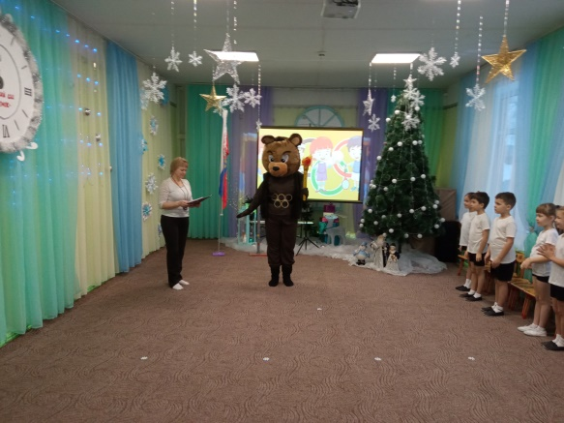
Олимпийский мишка:
Здравствуйте, ребята!
Я - Мишка символ Олимпийский
На Олимпиаде – 80
На благо Родины трудился.
Спортсменам и народу я очень полюбился.
Пришлось мне видеть и их слёзы
Такое было не однажды.
И от рекордных достижений,
От неудач и поражений.
И слёзы были восхищенья …
На празднике спорта и общенья!
С тех пор я и тружусь на благо Родины своей
Чтоб стало чемпионов чуть больше на земле.
Инструктор:
Уважаемый Мишка, наши ребята тоже занимаются спортом: посещают футбол, плавание; играют в игры; выполняют зарядку и готовятся к участию в ВФСК «ГТО».
Олимпийский мишка:
Знаю, знаю. За дошколятами я наблюдаю.
Все сады сегодня пройду и спортсменов я найду.
Ведь они возможно станут чемпионами страны.
Будут прыгать метра на два,
Быстро бегать, в цель метать,
Низко к полу наклоняться,
Отжиматься, пресс качать.
Будут вам тогда вручать
И медали, и букеты,
Поцелуи и приветы,
Что, согласны пойти в спорт?
Дети отвечают (Да)
Тогда в зал сейчас – вперёд!
Каждый день тренироваться
Вместо компа и кино.
Вы согласны? То-то и оно.
Огонь Олимпийский вам передаю,
Высоких результатов от вас, ребята, жду!
Инструктор:
Спасибо, Мишка! А право зажечь Олимпийский огонь предоставляется победителям осеннего легкоатлетческого забега…….
Дети пробегают круг с «факелом Олимпийского огня» под музыкальную композицию «Реет в вышине».
Инструктор:
Спасибо, уважаемый Мишка. Мы все спортивные задания выполним, и результаты ребят занесём в протоколы. По этим результатам определим чемпионов соревнований.

Олимпийский мишка:
Ну а мне в другой сад пора, к вам вернусь часа через два. Справитесь? .(Автор: О. Бундур)
Ответы детей (да). Олимпийский Мишка уходит.
Инструктор:
Ребята, нам предстоит выполнить шесть испытаний. (Все перечисляемые испытания транслируем показом на экране.)
Прыжки в длину с места.
Будем прыгать мы легко!
Будем прыгать далеко!
Сгибание и разгибание рук в упоре лёжа от пола (отжимание) Руки будем мы сгибать , отжимание выполнять
Наклон туловища вперёд из исходного положения, стоя на скамье.
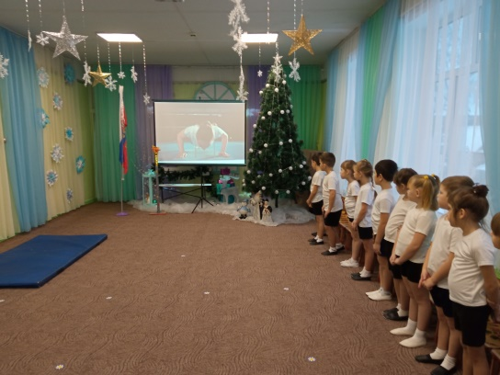
Наклоняемся пониже.
Ну-ка, руки к полу ближе!
При том, колени не сгибать
Наклон пониже выполнять.
Метание теннисного мяча в вертикальную цель.
Чтобы ловкость показать,
Нужно метко мяч метать.
Подъём туловища из положения лёжа на спине.
Чтобы был живот упругим,
И не мучил меня стресс.
Каждый день необходимы упражнения на пресс.
Челночный бег.
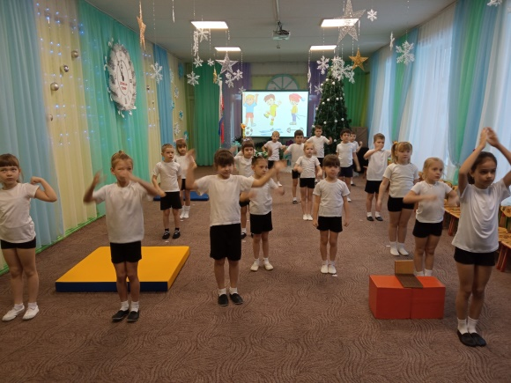
А теперь у нас пробег,
Выполним челночный бег.
Инструктор:
Прежде, чем соревноваться,
Нужно нам сейчас размяться.
Быстро все сейчас вставайте,
Упражнения выполняйте.
Дети встают в зале врассыпную и выполняют разминку под песню «Нужно спортом заниматься».
Распределение детей на подгруппы и выполнение тестовых заданий по типу круговой тренировки с занесением результатов в протокол.
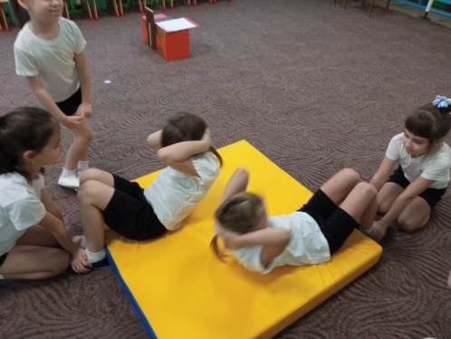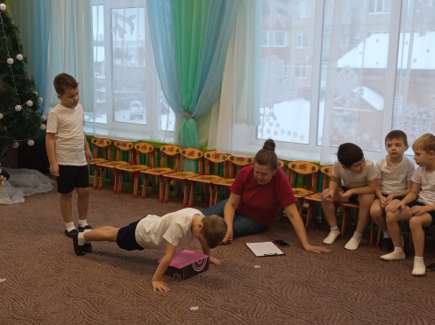
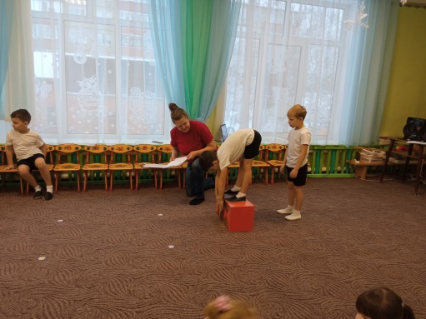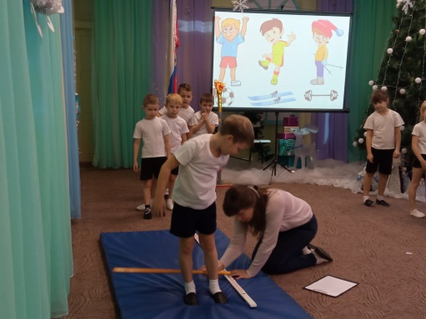
Подведение итогов по всем дисциплинам.
Инструктор:
Ну что, ребята, вам понравился наша спартакиада? Вы сегодня показали нам, какие вы ловкие, сильные и быстрые. И доказали, что можете упорно идти к победе. Вы – большие молодцы. Ну, а сейчас награждение спортсменов - участников и чемпионов -победителей.
Олимпийский мишка:
Нелегким был спор за каждый ваш рекорд
В одно я верю искренне и свято
Все те кто любит спорт, уже в саду -
Надежные, ребята!
Автор: Светлана Олегова
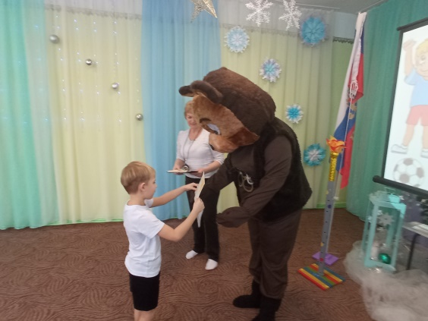
Награждение победителей и участников.
Инструктор:
Наша спартакиада завершилась. Право спустить флаг соревнований предоставляется победителям ……..
Звучит Гимн России, дети на флагштоке спускают флаг.
Ребята, пришла пора проститься
И мы хотим вам пожелать:
Всегда с охотою трудиться
И не когда не унывать!.
До новых спортивных встреч!
Фотографии всех участников спартакиады. Дети под спортивный марш покидают музыкально-спортивный зал.
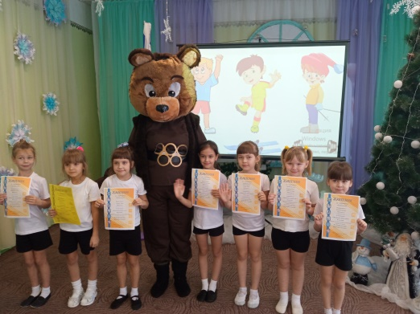
Используемые источники:
1.https://www.gto.ru/
2.Источник: https://multi-mama.ru/stihi-pro-sport/
3.https://multi-mama.ru/stihi-pro-sport/)
4.Журнал «Инструктор по физической культуре» №7/2016г

